CONTROL DE CIENCIAS SOCIALES
UNIDAD 5
NOMBRE:……………………………………………………………..FECHA:…….....................

- ¿Qué es la atmósfera? ____________________________________________________
___________________________________________________________________________________________________________________________________________________________

- Nombra las capas de la atmósfera: _________________________________________
____________________________________________________________________________________________________________________________________________________________

- ¿Qué es el tiempo atmosférico?____________________________________________
___________________________________________________________________________________________________________________________________________________________

- ¿Cuáles son los elementos atmosféricos? ___________________________________
______________________________________________________________________________¿Qué factores físicos se suman a estos elementos?_________________________________
___________________________________________________________________________________________________________________________________________________________

- Une con flechas:

Anticiclones líneas que unen la presión en diferentes lugares.
Borrascas observación constante de la presión atmosférica.
Circulación atmosférica indican tiempo estable.
Isobaras anuncian tiempo inestable.

- Di cuál de estos dibujos pertenece a un anemómetro y explica para que sirve.
El anemómetro sirve ________________________________________________________
______________________________________________________________________________

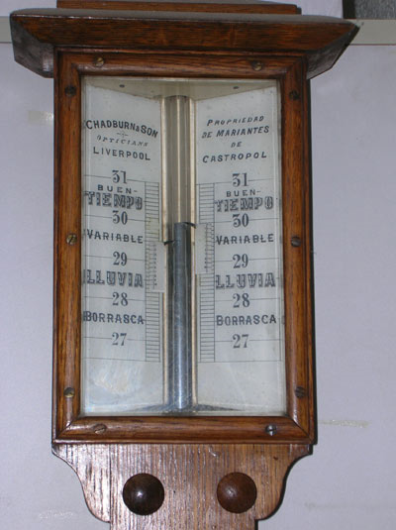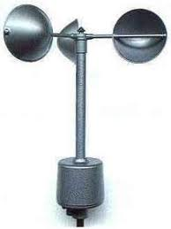
___________________ ____________________

- ¿Qué son las precipitaciones? __________________________________________
_____________________________________________________________________________
_____________________________________________________________________________
¿Con qué instrumento se miden las precipitaciones? _____________________

- Completa el cuadro:
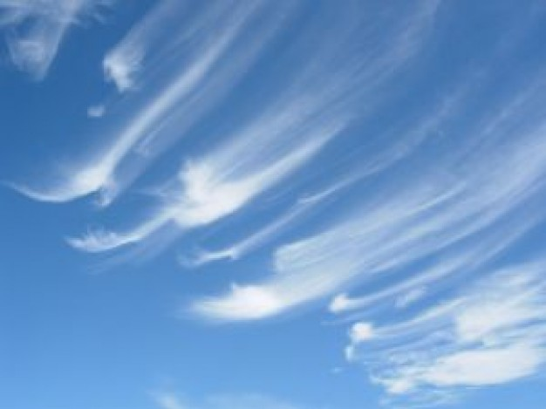

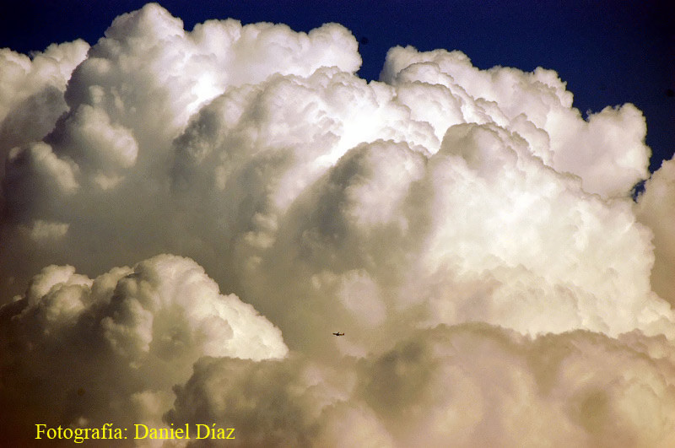

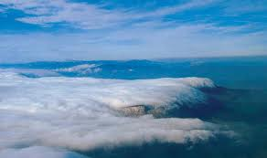

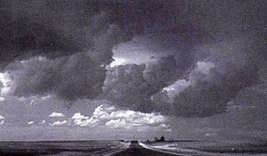

- ¿Qué es la temperatura?________________________________________________
_____________________________________________________________________________
______________________________________________________________________________
¿Con qué instrumento medimos la temperatura? ________________________

- Escribe el nombre de los siguientes fenómenos catastróficos :

 

